xcode自动注释配置

解压文件夹Xodecomment.zip

选择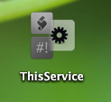 打开。

软件界面如下：

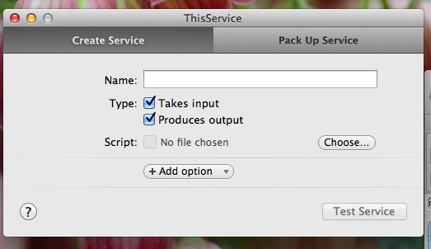

在Name 中填入 代码快速注释

选择Choose 在刚才解压的目录下选择

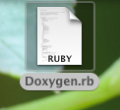

点击 Test Service

输入一个函数名测试是否正确 ，之后点击 Finish Testing and Create Service。

代开系统设置， 选择键盘

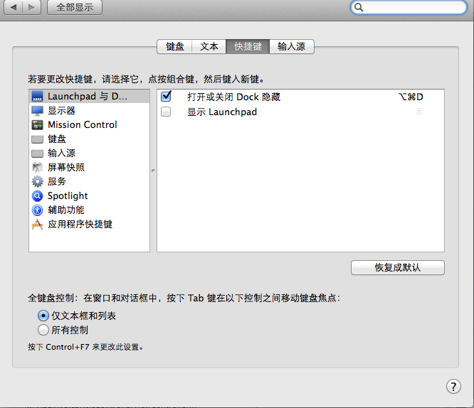

选择 服务 设置 代码快速注释， 并设置快捷键为 Command + option + /

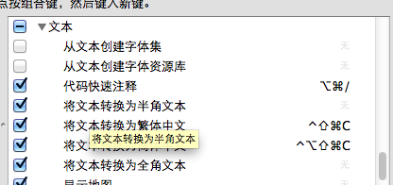

在xcode中 选中一个函数名，按下Command + option + /

即可快速注释。

下面是一个例子：

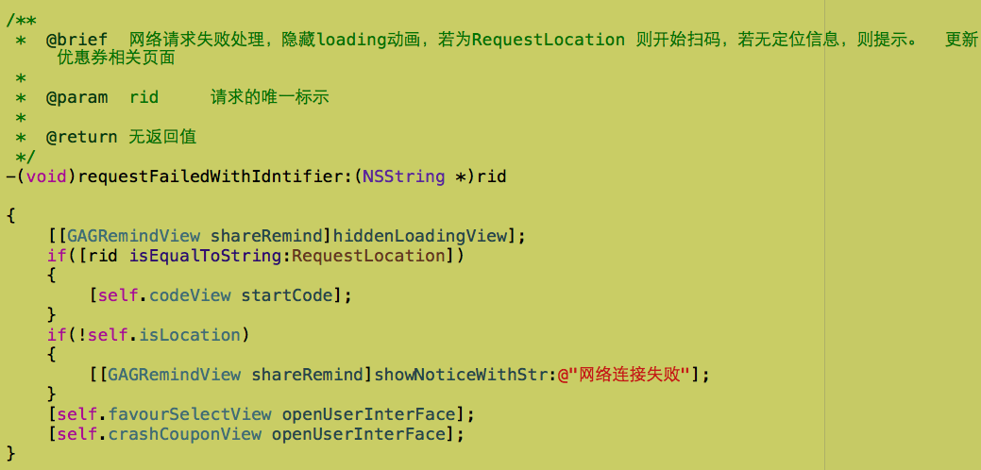

注释要求：

1.每个类进行相应的业务逻辑说明。比如账单详情页，说明不同状态时界面显示，

2.完全说明函数内容，函数的设计思路，每个参数的说明，包括函数内部特殊情况处理等等。

3.此后修改函数 务必 同时修改注释。